nyhetsbrev

Rauma frivilligsentral

  - Utgave nr. 12 / Oktober 2025

  - «MÅNEDENS HATTELØFT GÅR TIL…»
Høst 2025
Høsten er en travel tid, og det tipper jeg at dere også kjenner på! I tillegg til mange ulike aktiviteter og arrangement, så dukker det opp mange tilskuddsordninger med løpende frister gjennom hele høsten. Spesielt mange frister er det i starten av november. Jeg har derfor prøvd å lage en oversikt over de største og viktigste tilskuddsordningene for å gjøre det så enkelt som mulig for dere. Jeg ønsker også at dere tar kontakt med Frivilligsentralen om det er noe jeg kan bidra med i søkeprosessen. Jeg har stor troa på at samarbeid på tvers av lag, foreninger og kommunen kan bidra til gode søknader og gode prosjekt. Sammen kan vi få til mye!

…NFU Rauma lokallag som viste stort engasjement knyttet til årets TV-aksjon!
Årets TV-aksjon er nettopp over og jeg vil derfor bruke månedens spalte til å gi litt ekstra oppmerksomhet til NFU Rauma som viste et stort engasjement både før og under aksjonen. NFU tok tidlig kontakt med Frivilligsentralen med ønske om engasjement knyttet til årets tema. De kom med mange gode ideer og innspill og fikk engasjert både NFU og andre lokallag. Uken før TV-aksjonen arrangerte NFU bingo til inntekt for aksjonen. I tillegg engasjerte NFU sine medlemmer i deltakelse som bøssebærer.
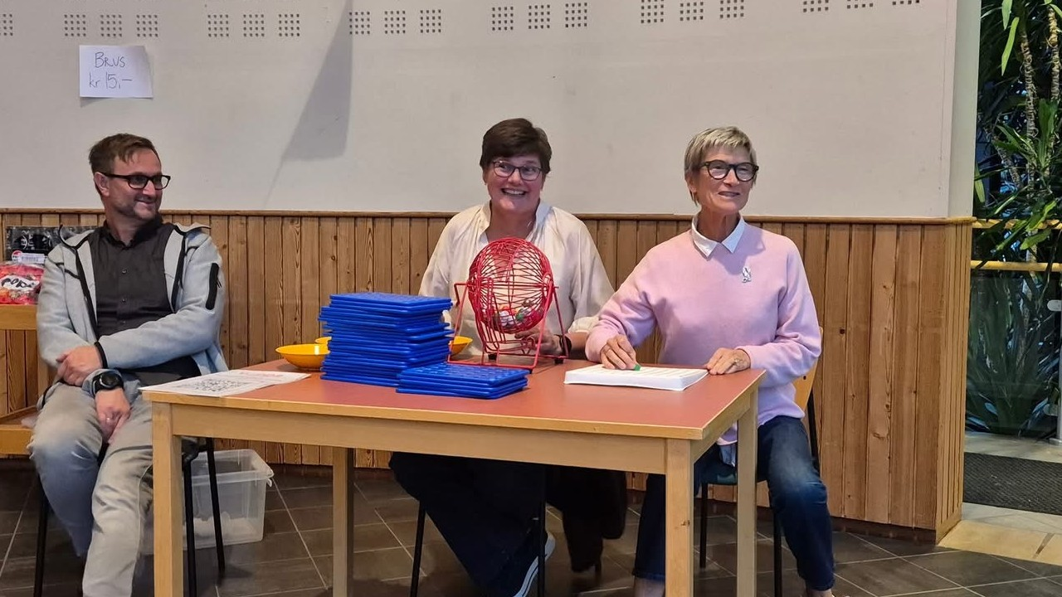
Bildet er fra bingoen som styret i NFU arrangerte!

Tusen takk for deres engasjement i Rauma!


Kulturprisen 2025! Har du forslag til kandidat?
Rauma kommunes kulturpris deles hvert år ut til enkeltpersoner, lag og foreninger, eller institusjoner som har markert seg innen kulturarbeidet i kommunen. Prisen skal spesielt rette seg mot god innsats innen kultur og idrett, frivillig arbeid eller miljø og anna samfunnsnyttig arbeid.
Forslag til kulturprisvinnere sendes til kultursjefen 1. november hvert år.
Her kan du sende inn ditt forslag: Kulturprisen - Rauma kommune

Resultat fra TV-aksjonen 2025
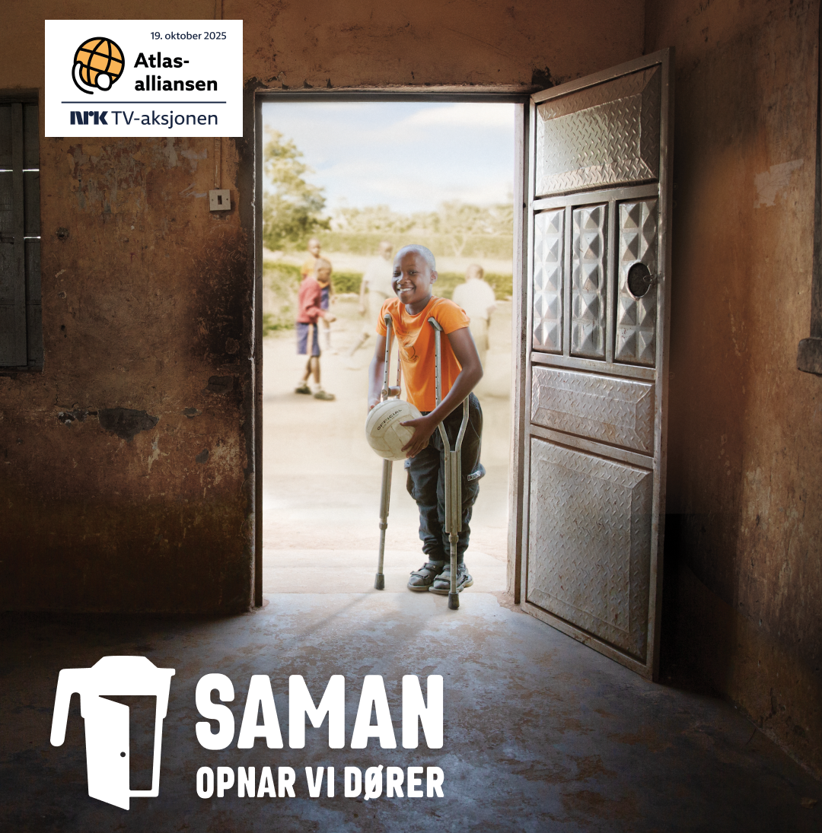
Rauma kommune ønsker å takke alle som har gitt et bidra til årets aksjon – og ikke minst bøssebærerne som har gått fra dør til dør i kommunen vår. Bøssebærerne har vært på tur både på Nordsida i Isfjorden, på Åndalsnes, i Innfjorden og helt ut til Verma! Det ble samlet inn kr 62 488 i bøssene på aksjonsdagen. Til sammen er det samla inn kr 312 038 i Rauma kommune per 21.okt.
Se resultatet for Rauma her: Giverstafett
Du kan fortsatt gi om du ønsker det!
Dette kan gjøres på tre forskjellige måter:
NRK TV-aksjonen - Gi som privatperson
- Vipps til 2133
- Overføre til TV-aksjonskonto 8380 08 09005
- Gi et bidrag med kortbetaling
Trenger du frivillige?
På Isfjorden mottakssenter bor det nå mange som ønsker å være frivillig og bidra i lokalsamfunnet. Ta kontakt og fortell hva du trenger hjelp til, så finner vi ut om noen ved Isfjorden mottakssenter kan bidra.

Mottaksleder: Hanne Johnsen - Tlf: 40 33 87 20
Frivilligsentral: Helene Birkeli - Tlf: 91 73 31 87




TIPS til aktuelle tilskuddsordninger
- BUFDIR – Inkluderende fritid for alle

Bufdir har lyst ut tilskuddsmidler for 2026. Kommunen har fylt ut bekreftelsesskjemaet i Bufdirs søknadsportal, så nå kan frivillige organisasjoner og private aktører i kommunen søke om tilskudd for 2026. Lag og foreninger som har gode tiltak som fører til at flere deltar i jevnlige og langvarige aktivitets- og fritidstilbud, kan søke om støtte.
Dere kan lese om tilskuddsordningen her: Bufdir - tilskuddsordningen.
Søknadsfrist: 31.oktober og 17.november

- Møre og Romsdal Fylkeskommune
Fylkeskommunen utlyser mange ulike tilskuddsordninger denne høsten. Flere av ordningene har søknadsfrist 1.november og 1.desember.
Tilskuddsordningens hjemmeside: Tilskot, prisar og stipend - Møre og Romsdal fylkeskommune
Tilskuddsordninger frist 1. november:
- Prosjektstøtte til allmennkultur og idrett - Møre og Romsdal fylkeskommune
- Prosjektstøtte til kulturmiljø og friluftsliv - Møre og Romsdal fylkeskommune
- Tilskot til verdiskapingsarbeid på kulturmiljøområdet - Møre og Romsdal fylkeskommune
Tilskuddsordninger frist 1. desember:
- Tilskot til friluftslivsaktivitet - Møre og Romsdal fylkeskommune
- Tilskot til tiltak i statleg sikra friluftslivsområde - Møre og Romsdal fylkeskommune
TIPS! Presentasjon fra tilskuddswebinaret: Tilskotswebinaret 2025 - Møre og Romsdal fylkeskommune
TIPS! Opptaket fra tilskuddswebinaret: Tilskotswebinaret 2025 - Møre og Romsdal fylkeskommune

- Høstes formål for Sparebankstiftelsen SMN
Tilskuddsordningens hjemmeside: Høstens formål 2025 - SMN
Søknadsfrist 31.oktober
- Tilskudd til friluftslivsaktivitet
Tilskuddsordningens hjemmeside: Tilskudd til friluftslivsaktivitet (kap. 1420 post 78) - Søknadssenter
Søknadsfrist: 20.november og 1.desember
- Nordenfjelske Bykreditts Stiftelse

Tilskuddsordningens hjemmeside: Søknadsskjema - Nordenfjelske Bykreditts Stiftelse. Søknadsfrist: 1. des. 2025.

Det var alt for denne gang!
Mvh Helene Birkeli
Mail: helene.birkeli@rauma.kommune.no
Tlf: 91 73 31 87

